Как заботиться о здоровье ребенка в холодный период времени
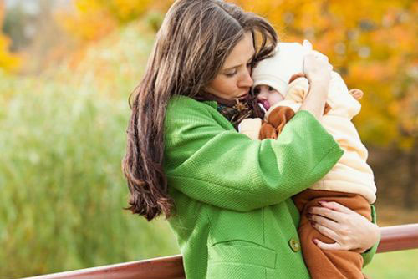
Вместе с приближением холодов растет и риск подхватить простудное заболевание. Особенно этой опасности подвержены дети, поэтому родителям необходимо заранее позаботиться о подготовке своего чада к осенне-зимнему сезону.
Фармацевтические компании активно предлагают укреплять детский иммунитет с помощью профилактических препаратов. Эти препараты действительно способны защищать организм от болезни, но, по мнению медиков, имеют и обратную сторону. Они не позволяют организму справиться с вирусом самостоятельно и в дальнейшем могут наоборот ослабить иммунитет ребенка. Поэтому для укрепления организма малыша лучше отдать предпочтение традиционным методам.

Особенности питания
Одной из главных причин ослабления организма зимой и осенью является дефицит витаминов. Поэтому в ежедневный пищевой рацион ребенка необходимо включить большое количество овощей и фруктов, которые обогатят организм витаминами А, С, Е, D, йод, магний, калий, цинк, медь. Обязательно употреблять молочные продукты для получения кальция и укрепления микрофлоры кишечника. Давать пить ребенку много жидкости – сок, компот, обычную воду. Заваривать горячий чай, желательно с добавлением различный трав, таких как чабрец, ромашка, липа, шиповник, мята, добавлять лимон, а сахар можно заменить медом.

Погода в доме
В квартире не должно быть слишком жарко и душно. В помещении с отсутствием вентиляции воздуха, вирусные бактерии распространяются очень быстро, поэтому необходимо регулярно открывать окна на непродолжительное время. Ребенка на время проветривания можно попросить покинуть комнату. На ночь рекомендуется оставлять приоткрытой форточку, чтобы свежий воздух мог поступать в помещение, а ребенка следует одеть в теплую пижаму и хорошо укрыть. Это сделает сон крепким и спокойным.

Зарядка
Для повышения здоровья полезны небольшие физические упражнения и режим. Чтобы закалять организм, не нужно обливать ребенка холодной водой или заставлять бегать в шортах по морозу. Достаточно будет регулярно утром и вечером проводить с ребенком небольшую зарядку. Зимой рассвет наступает поздно и будить ребенка в школу или сад приходится, когда на улице еще совсем темно, это очень затрудняет ранний подъем. А утренние упражнения непременно позволят ребенку лучше проснуться в холодное время и взбодриться. Вечерняя же зарядка наоборот способствует расслаблению мышц после активного дня и быстрому засыпанию.

Прогулки
Обязательно нужно осуществлять частые прогулки на улице, но главное, чтобы они были без замерзания. Полезно будет увлечь ребенка зимним видом спорта – катание на коньках или лыжах, но также подойдут обычные активные игры в снежки и катание на санках. С собой на прогулку можно захватить термос с горячим чаем. Для предотвращения попадания микробов через дыхательные пути, перед выходом на улицу, можно смазать нос ребенка оксалиновой мазью. На лицо и губы можно нанести специальный крем для защиты кожи от переохлаждения. Одевать стоит тепло, но без перегрева. Если ребенок будет потеть под большим количеством одежды, это только поспособствует развитию простуды. При заходе в теплое помещение, например в метро, необходимо расстегнуть куртку и снять шапку, ослабить шарф. Перчатки же в общественном транспорте наоборот лучше не снимать и как можно чаще мыть руки. Если ребенок вернулся с улицы очень замерзший, то следует попарить ноги в горячей ванночке для улучшения кровообращения.
Регулярное выполнение простых правил и соблюдение режима позволят позаботиться о здоровье ребенка и уменьшить риск получить простудное заболевание.

